Total problématique 1 : 47 pts

**QUESTIONNAIRE**

***Problématique N°1*** : ***Réalisation d’une documentation d’aide à la mise en service.***

L’étude porte sur une installation neuve, mise en place afin d’augmenter sensiblement la capacité d’affinage de l’aciérie.

Afin d’aider les opérateurs régleurs, on vous demande de vérifier certaines valeurs de réglage et de compléter les tableaux suivants. Ces documents d’aide à la mise en service seront inclus dans le dossier machine.

**On donne**: DT 7/13, 8/13, 9/13, 10/13

***Fonction verrouillage/déverrouillage du tourniquet :***

**Q1.1** : Sachant que la force de verrouillage de chaque vérin est de 28000 daN, vérifier la pression hydraulique théorique (en bar) nécessaire à l’obtention de celle-ci. (Détaillez vos calculs)

/4 pts

**Calculs :**

S = D2/4 =  x 202 / 4 = 314 cm2

p = F / S = 28000 / 314 = 89,17 bar

**Q1.2** : Afin de faciliter le réglage de vitesse pour le verrouillage, son contrôle s’effectuera par un chronométrage du temps. À partir de la vitesse donnée (3m/min) et des caractéristiques des vérins, calculer le temps de sortie de tige pour le verrouillage (Détaillez vos calculs).

On précise que le verrouillage est acquis au 4/5 ème de la course totale du vérin.

**Calculs :**

Course nécessaire = 150 x 4/5 = 120 mm = 0,12 m

Vitesse en m/s = 3 / 60 = 0,05m/s

Durée de la course = 0,12 / 0,05 = 2,4 s

/4 pts

**Q1.3**: Le croquis ci-dessous représente la modélisation du système de levage de la poche.

La masse d’une poche vide est de 11 tonnes, l’acier en fusion représente une masse de 28,5 tonnes. En fonction des caractéristiques techniques de l’installation et du vérin, vérifier la pression nécessaire pour lever une poche remplie d’acier. (Détailler vos calculs)

**Modélisation du système de levage**

Action du vérin

0,15 mètre (d1)

**Rappel des formules**

P = M x g

F vérin x d1 = poids total x d2

**On prendra g = 10 m/s2**

3 mètres (d2)

Poche + acier

**Calculs :**

- Poids de la poche vide = P = M x g 11 000 x 10 = 110 000 N soit 110 kN

- Poids de l’acier = P = M x g 28 500 x 10 = 285 000 soit 285 kN

- Poids total = 110 + 285 = 395 kN

- Force que doit développer le vérin = F vérin = 395 000 x 3 / 0,15 = 7 900 000 N

. - Surface du piston du vérin =  D2/4 =  x 602/4 = 2 826 cm2

/ 10pts

- Pression nécessaire = 790 000 daN / 2 826 = 279 bar

**Q1.4** : On prendra comme valeur pour la levée d’une poche : p = 290 bar et pour la descente

p = 90 bar. A partir du document DT 10/13, rechercher les valeurs de consigne pour obtenir les pressions de 290 bars et 90 bars. Reporter ces valeurs ci-dessous ainsi que dans le tableau d’aide à la mise en service de la page suivante.

Valeur de consigne pour une pression égale à 290 bars = 85 %

Valeur de consigne pour une pression égale à 90 bars = 30 %

/2 pts

**Q1.5** : Compléter le tableau d’aide à la mise en service : (à l’aide des DT 7/13 et DT 8/13)

On précise que les relevés de pression se feront toujours **au niveau du bloc foré 0.40**

|  |  |  |  |
| --- | --- | --- | --- |
| **Tableau d’aide à la mise en service** | | | |
| **Système :** | **Le tourniquet** | **Fonction :** | **Verrouillage/ déverrouillage** |
| Réglages à réaliser | Composants sur lesquels il faut agir :  (nom et repère) | Valeur de réglage | Prise de pression pour contrôle (repère) |
| Pression de verrouillage | Réducteur de pression 3.3 | 90 bar | 3.1 |
| Vitesse de verrouillage | Limiteur de débit 3.14 et 3.15 |  |  |
| Vitesse de déverrouillage | Limiteur de débit 3.18 et 3.19 |  |  |

|  |  |  |  |  |
| --- | --- | --- | --- | --- |
| **Tableau d’aide à la mise en service** | | | | |
| **Système :** | **Le tourniquet** | **Fonction :** | **Levage et descente poche avec le vérin 1.23** | |
| Réglages à réaliser | Composants sur lesquels il faut agir : (nom et repère) | Valeur de réglage | Prise de pression pour contrôle | Consigne carte électronique (en %) |
| Pression levage poche phase grande vitesse | Limiteur de pression piloté proportionnel 0.29 ou 0.18 | 290 bar | 1.11 | 85 % |
| Pression descente poche | Limiteur de pression piloté proportionnel 0.18 ou 0.29 | 90 bar | 1.12 | 30 % |
| Vitesse de levage | Distributeur 4/3 proportionnel 1.5 |  |  |  |
| Vitesse de descente | Distributeur 4/3 proportionnel 1.5 |  |  |  |

**Les mesures de pression se feront en sortie de bloc foré 0.40**

/13 pts

**Q1.6** : Afin de faciliter les manœuvres de réglages, de contrôle de pression et de commandes manuelles par les agents techniques, repérer sur le document ci-après les éléments suivants :

* Distributeur 1.3 pour manœuvre manuelle vérin de levage gauche.
* Distributeur 2.3 pour manœuvre manuelle vérin de levage droit.
* Distributeur 3.8 pour verrouillage et déverrouillage manuel du tourniquet.
* Réducteur de pression 3.3 pour réglage pression verrouillage et déverrouillage.
* Valeurs de pression à lire sur les prises de pression repérées.

Placer dans les grands cadres la fonction des composants repérés (**par exemple** : commande manuelle pour descente poche gauche).

Placer dans les petits cadres les valeurs de pression à obtenir sur ces prises de pression :

- 1.12 lorsque le vérin est en fin de course rentrée.

- 1.11 lorsque le vérin est en fin de course sortie.

- 3.1 lorsque le distributeur 3.6 est au repos.

**Vue du bloc foré de commande**

Commande vérin levage droit

Commande vérin levage gauche

Commande vérins verrouillage

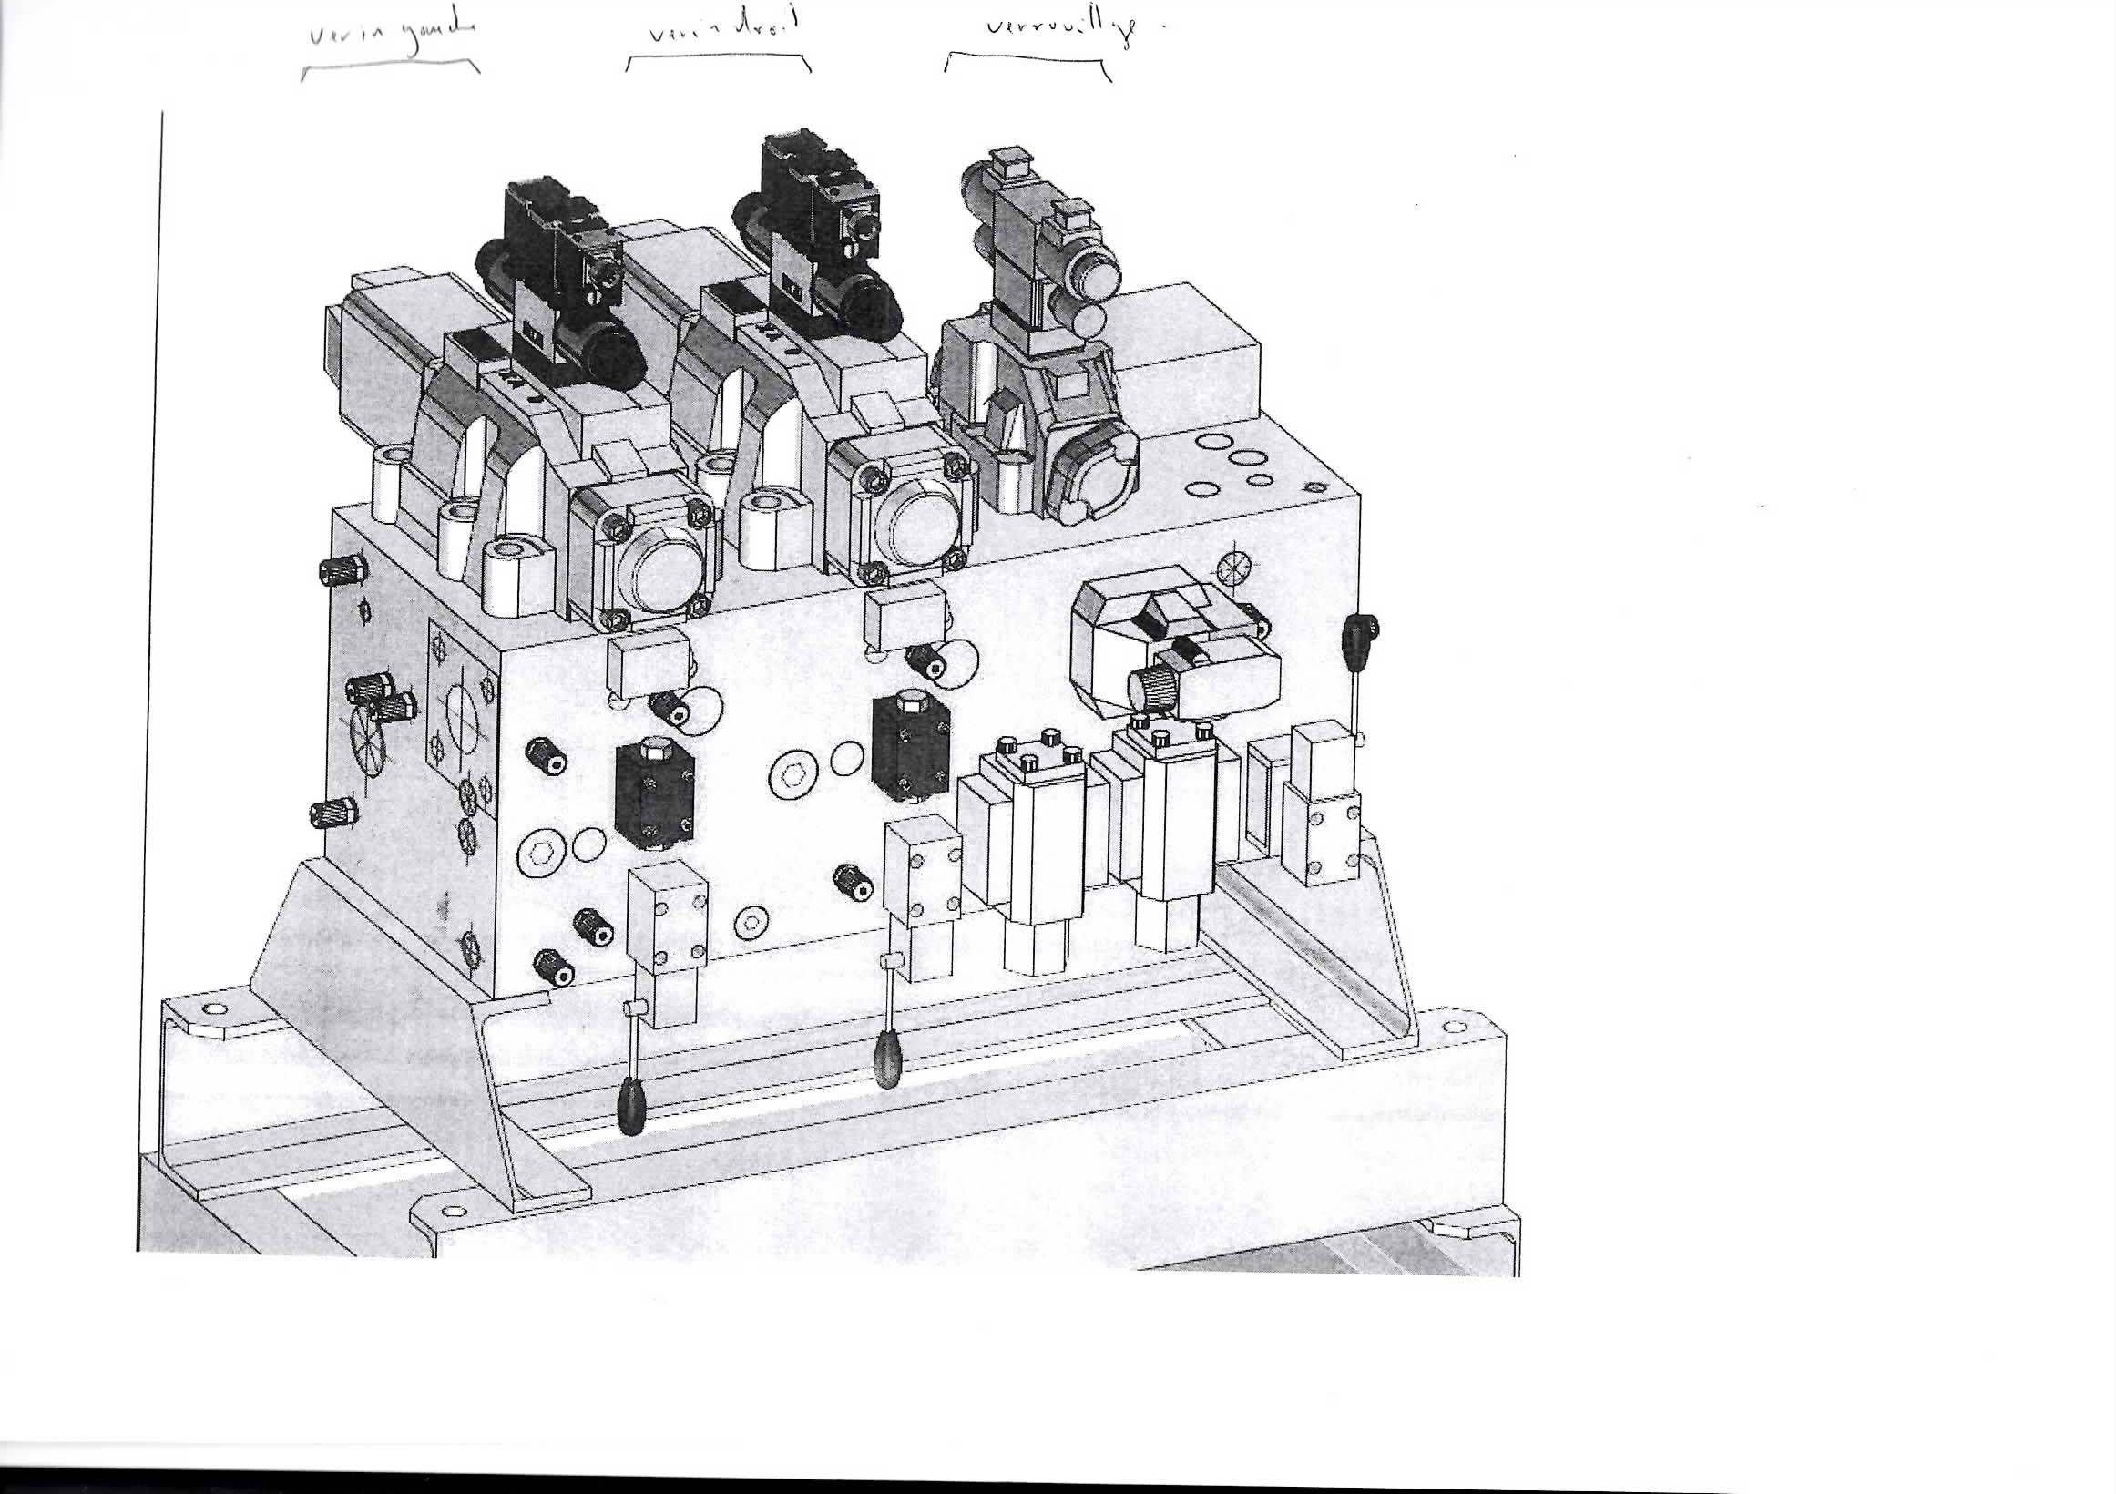

3.1 = 90 bar

1.11 = 290 bar

Réducteur de pression pour verrouillage

Commande manuelle pour verrouillage et déverrouillage

1.12 = 90 bar

Commande manuelle pour descente poche gauche

Commande manuelle pour descente poche droite

/14 pts

***Problématique N°2***: ***Essais en mode manuel.***

L’équipement est situé à un endroit stratégique de l’aciérie. Il est classé en « dangerosité maximale ». Il est donc demandé de vérifier tous les mois, le fonctionnement du mode manuel pour le déverrouillage du tourniquet et la descente de la poche. Ce mode est utilisé en cas de défaillance des pompes ou de pannes électriques. La compréhension du circuit hydraulique est primordiale pour cette manœuvre délicate.

**On donne**: DT 7/13, 8/13, 9/13

Total problématique 2 : 49 pts

**Q2.1**: Compléter la nomenclature :

/14 pts

|  |  |  |
| --- | --- | --- |
| **Fonction verrouillage et déverrouillage** | | |
| Rep | Désignation complète | Fonction dans l’installation |
| 3.8 | Distributeur 3/2, normalement ouvert, à clapet, à commande par levier | Déverrouillage manuel du tourniquet |
| 3.7 | Clapet logique | Fonction de clapet piloté |
| 4.10 | Accumulateur à vessie | Permet le déverrouillage du tourniquet en mode manuel |
| 3.9 | Clapet piloté | Maintien en position des verrous |
| **Fonction descente poche** | | |
| 1.3 |  | Descente manuelle de la poche |
| 1.9 | Sélecteur de circuit | Autorise le pilotage de la soupape d’équilibrage depuis  deux endroits |
| 4.4 |  | Réserve d’énergie pour commande manuelle descente poche |

**Q2.2** : Étude de la fonction « déverrouillage tourniquet ».

Compléter le schéma ci-dessous en représentant la circulation du fluide (alimentation et retour). Vous utiliserez la représentation suivante :

T1

188 L/mn

96 L/mn

A B

P T

X

Y

Y

X

b

a

A

B

X

Y

P2 accu 4.10 aaaaaaa accu

B3

A3

A

B

X

Y

3.2

3.6

3.7

3.8

3.9

3.10

3.11

3.12

3.13

Déverrouillage Verrouillage

VÉRROUILLAGE : 2 VÉRINS Ø200/140 x 150

3.14

3.15

3.16

3.17

3.18

3.19

3.20

▼

▲

▲

▲

▲

▲

▲

▲

▲

▲

▲

▲

▲

▲

◄

◄

◄

◄

◄

▼

▼

▼

▼

▼

▼

▼

►

►

►

►

►

►

◄

◄

◄

►

►

►

►

►

►

▲

▲

▼

▼

▼

▼

▼

▼

/ 35pts

y

P1

***Problématique N°3*** *:* **Modifications à apporter sur le système.**

Total problématique 3 : 71 pts

**Le service de production a remonté les informations suivantes :**

**Information n° 1**: En mode manuel, il peut être intéressant, dans une situation d’extrême urgence, de pouvoir modifier, à partir du poste de pilotage, la vitesse de descente de la poche (vérin 1.23). Cette fonction n’est pas possible actuellement.

**Information n° 2**: Malgré la grande capacité du réservoir, on constate une élévation trop importante de la température de l’huile.

**On donne**: DT 7/13, 8/13, 9/13,11/13

**Modification n°1**:

**Q3.1** : Sur le schéma actuel, donner le repère et le nom du composant permettant d’obtenir une vitesse réduite de descente poche en mode « manuel » :

/4pts

|  |  |
| --- | --- |
| **Nom du composant** : Limiteur de débit non réglable | **Repère du composant** : 1.6 |

**Q3.2**: Afin de répondre au cahier des charges de la production (réglage à distance depuis le poste de pilotage), par quel type d’appareil allez-vous remplacer celui en place (cocher la bonne réponse ci-dessous) :

/2 pts

|  |  |
| --- | --- |
| **Appareils proposés** |  |
| Réducteur de pression piloté à commande proportionnelle |  |
| Réducteur de débit unidirectionnel |  |
| Limiteur de pression à commande proportionnelle |  |
| Régulateur de débit à commande proportionnelle | X |

**Q3.3**: Apporter les modifications sur le schéma hydraulique : (réutiliser le repère du composant remplacé)

Extrait du schéma « descente poche » :

1.6

Zone à compléter

1.7

Y

X

A B

1.5

1.13

b

P T

NG32

1.3

Y

NG6

T

Y

Accumulateur 4.4

P1

/15 pts

**Q3.4** : À partir de la documentation technique, donner la référence du composant à mettre en place : (le débit en mode manuel est de 310 l/min maxi à cet endroit du circuit.).

On précise que l’électronique est extérieure au composant.

|  |  |
| --- | --- |
| **Référence :** | ES 25 C A - 3X / 315 |

/5 pts

**Q3.5**: Effectuer le raccordement électrique entre la carte électronique et le composant. La consigne sera modifiable à partir d’un potentiomètre situé sur le pupitre de commande de l’installation.

Bornier de la carte

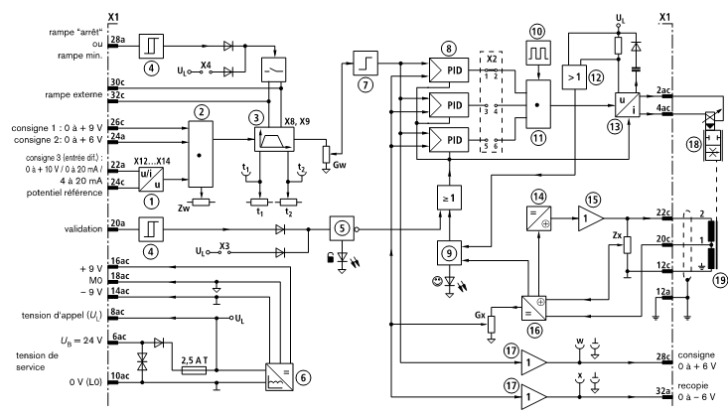******

Composant



Potentiomètre

Alim

24V

0V

24v

/15 pts

**Modification n°2**:

**Q3.6**: Afin de pallier à l’augmentation de température de l’huile, le service maintenance décide de mettre en place un circuit de refroidissement autonome fonctionnant en continu.

Il sera composé :

* D’un ensemble moteur/pompe 15 kW / 560 l/min avec limiteur de pression incorporé. La sortie du limiteur de pression est ramenée sur l’aspiration de la pompe.
* De 2 aéroréfrigérants montés en parallèle.

Chaque aéroréfrigérant pourra être isolé en amont et en aval par une vanne manuelle.

* D’un filtre 3 microns avec by-pass et indicateur de colmatage électrique (filtration après les aéroréfrigérants).
* D’une cartouche logique jouant le rôle de by-pass (fonction by-pass des aéroréfrigérants).

Compléter le schéma hydraulique de la page suivante pour faire apparaître cette modification.

Les différents composants sont à repérer. Ce nouveau circuit portera le n°5.

Réservoir inox 8000 litres

5.9

5.0

A

B

X

5.2

5.6

5.4

5.8

5.7

5.5

5.3

5.1

/30 pts

Total problématique 4 : 33 pts

***Problématique N°4***: **Maintenance préventive**

Le milieu ambiant autour de cet équipement est très pollué (minerai, projections, vapeur d’eau...). Il est recommandé de changer les éléments filtrants tous les six mois et de faire régulièrement une analyse de l’huile.

**On donne**: DT 7/13, 8/13, 9/13,12/13 et 13/13

**Q4.1** : Compléter le tableau ci-dessous.

Ce tableau est un document d’aide à la maintenance préventive. Il permettra de lancer automatiquement la commande des consommables.

/15 pts

|  |  |  |  |
| --- | --- | --- | --- |
| **Repère** | **Désignation complète du filtre** | **Degré de filtration** | **Référence de l’élément filtrant à commander** |
| 0.15 et 0.28 | Filtre pression avec by-pass et indicateur de colmatage électrique | 10 µm | 1320 D 010 BN3HC |
| 0.5 | Filtre retour avec by-pass et indicateur de colmatage électrique | 5 µm | 2600 R 005 BN3HC |
| 0.6 | Filtre d’aération | 10 µm | 0160 MU 010 P |

**Q4.2**: Afin de s’assurer de l’efficacité de la filtration mise en place, le service maintenance décide de réaliser une analyse d’huile sur le circuit du vérin de levage de gauche 1.23.

La prise d’échantillon se fera à la sortie du bloc foré 0.40 (canalisation de retour au réservoir en rentrée de vérin).

Indiquer le repère de la prise de pression sur laquelle vous effectuez la prise d’échantillon.

|  |
| --- |
| **Repère de la prise de pression :** 1.1  / 4pts |

Dans le tableau ci-dessous, replacer dans l’ordre les différentes opérations permettant de réaliser correctement la prise d’échantillon (Placer un chiffre de 1 à 12 en face de chaque opération).

/ 10pts

4

1

5

|  |  |
| --- | --- |
| Opérations à effectuer | N°  Matériel à disposition pour prise d’échantillon |
| Connecter le capillaire 5 sur le système de prise d’échantillon (prise 2) | 2 ou 3  2  3 |
| Ouvrir doucement le limiteur de débit 1 | 6 |
| Déconnecter le capillaire 5 de la prise de pression du bloc foré | 11 |
| Fermer le flacon | 10 |
| Prélever la quantité d’huile | 8 |
| Vérifier que le limiteur de débit 1 soit fermé | 3 ou 2 |
| Essuyer correctement la prise de pression sur le bloc foré | 1 |
| Déconnecter le capillaire 5 du système de prise d’échantillon (prise 2) | 12  1 : Limiteur de débit  2 : Prise pour raccordement du capillaire  3 : Manomètre  4 : Tube de récupération de l’huile  5 : Capillaire |
| Laisser s’écouler un demi-litre (rinçage du dispositif) | 7 |
| Enlever le bec 4 du flacon puis refermer le limiteur de débit 1 | 9 |
| Connecter le capillaire 5 sur la prise de pression du bloc foré | 4 |
| Ouvrir le flacon | 5 |

**Q4.3**: Après l’envoi de cet échantillon à un laboratoire spécialisé dans le comptage des particules, celui-ci nous communique les résultats suivants :

|  |  |
| --- | --- |
| Taille des particules | Nombre |
| de 5 à 15 µm | 27 530 |
| de 15 à 25 µm | 5 825 |
| de 25 à 50 µm | 1 318 |
| de 50 à 100 µm | 104 |
| > à 100 µm | 18 |

En vous aidant de la norme **N.A.S 1638** ci-dessous, retrouver la classe de pollution de l’huile.

**Tableau de la norme N.A.S 1638**

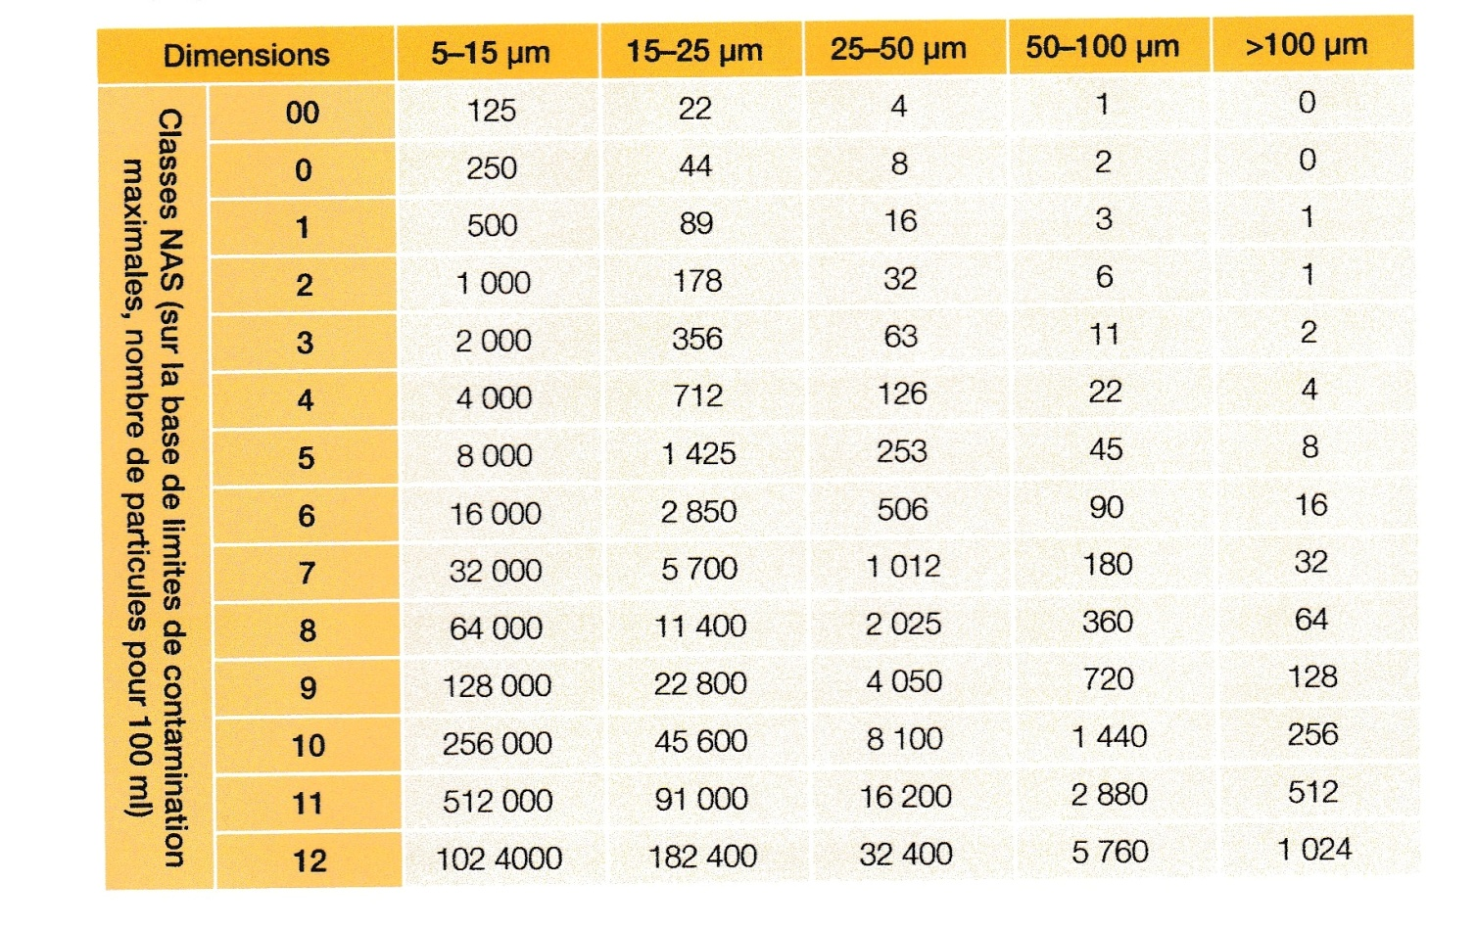

Classe 8

Classe de pollution de l’huile analysée :

/4 pts